IP CAM Axis P1344 Network Camera (ingresso ufficio)
RIGUARDO USO PER TIME LAPSE:
Sono presenti le action rules e le recurrences che occorrono per stabilire l’acquisizione programmata di immagini nel firmware a bordo (5.40.9.8).
Sono state prese informazioni da un documento pdf
Q:\CONSINFO.IT\CAM\Axis camera Time-lapse
COME FARE:
- RECIPIENTS: Stabilire la specifiche per connettersi al luogo dove verranno salvate tutte le immagini.
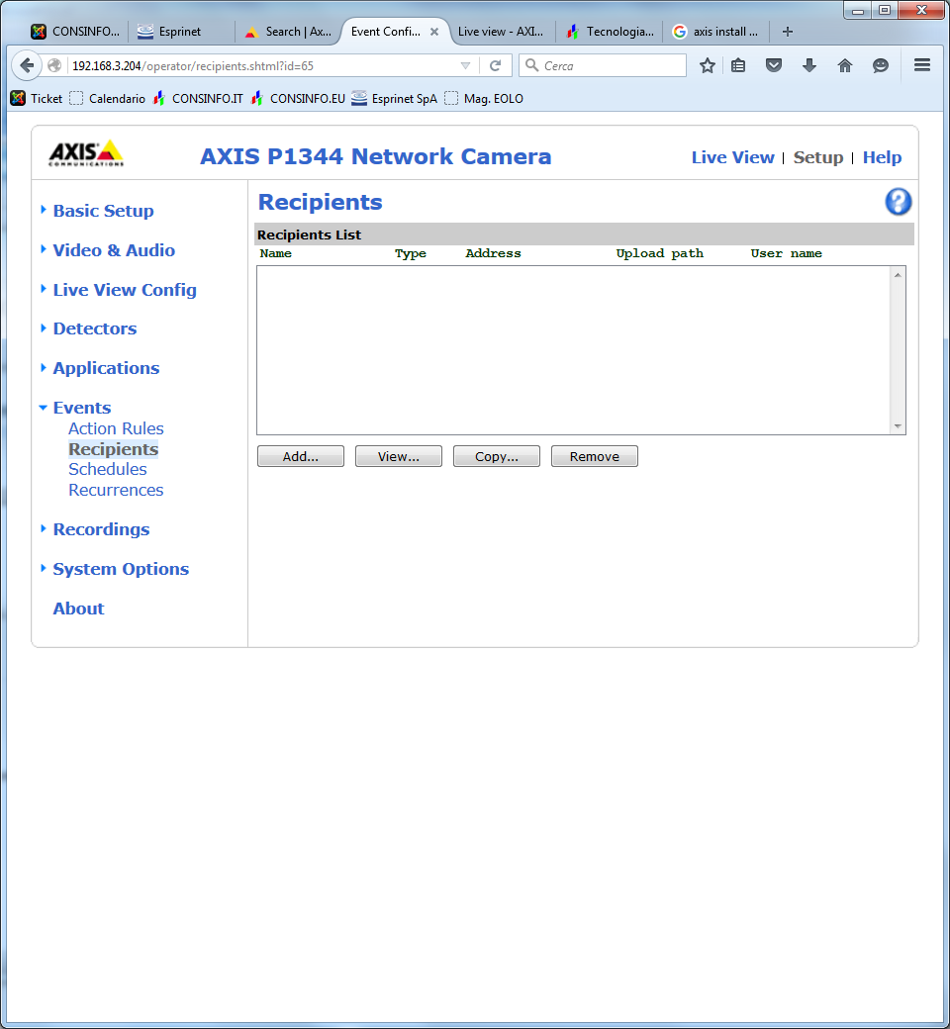

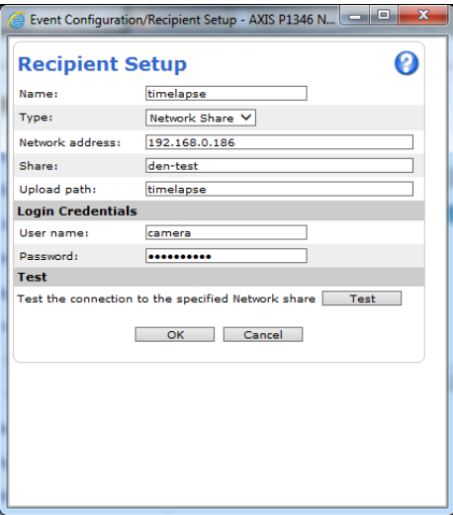
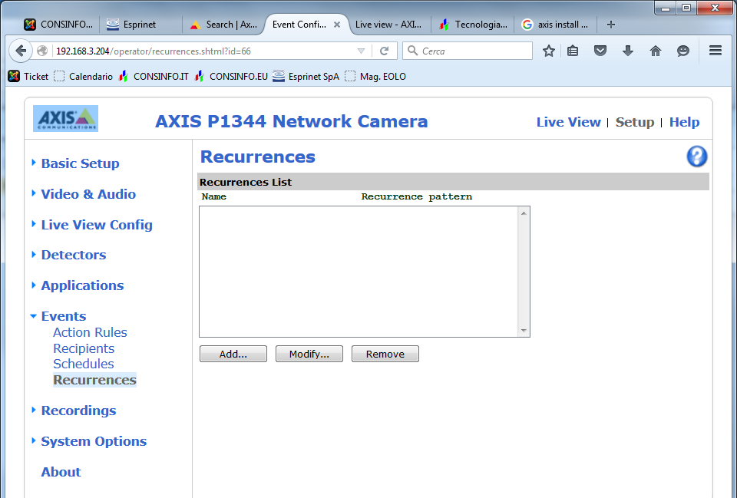
2) RECURRENCES: Stabilire una ricorrenza, avrà un nome e ogni quanto verrà ripetuta.

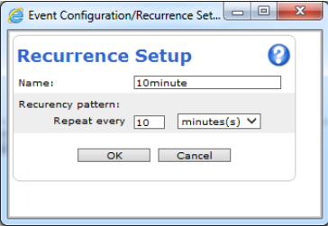

3)ACTION RULES: Stabilire una azione da fare, per aggiungerla add->

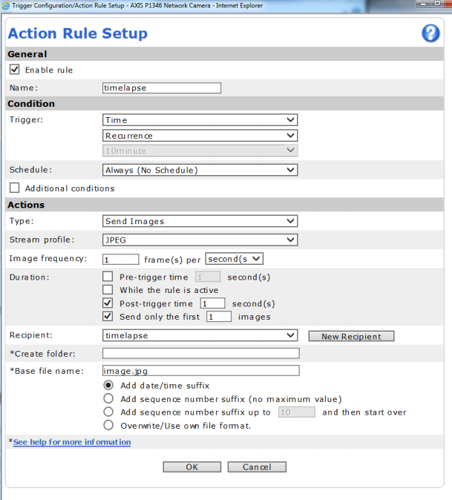
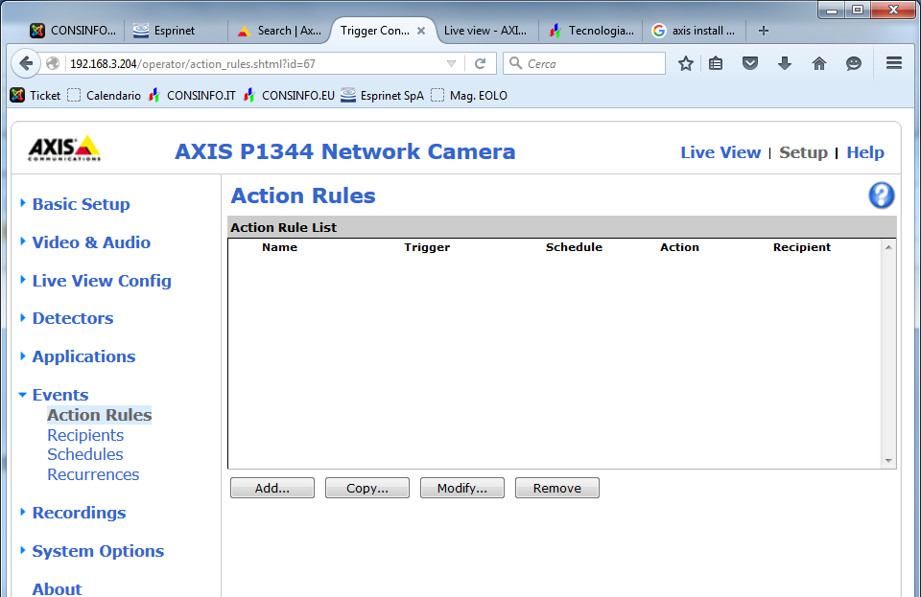
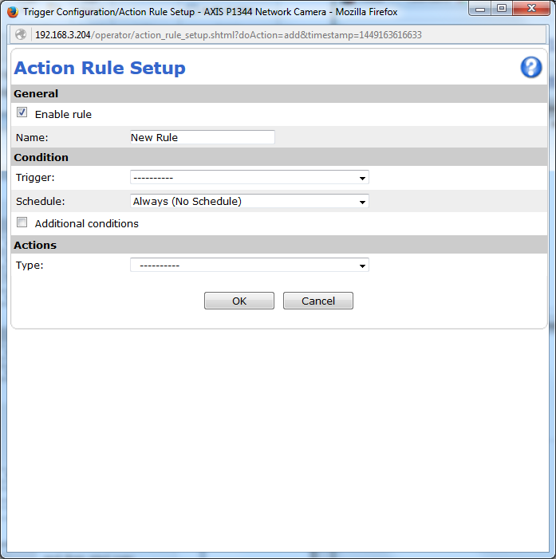

-“Enable rule”=true
-“trigger”=Time (e poi scegliere la recurrence creata)
-“Schedule”=always se si vuole che la recurrence continui all’infinito, se si vuole in certi momenti bisogna creare un nuovo “Schedules”
-“type”= Send Image
-“Stream profile”= JPEG
-“Image frequency”= 1 frame per second
-“Post trigger”=enable, 1 secondo
-“Send only”= enable,1 immagine
-“recipient” =Selezionare il recipient creato.

4)FINE: Occorre ottenere questo risultato.
